**АВТОНОМНОЕ УЧРЕЖДЕНИЕ ВОРОНЕЖСКОЙ ОБЛАСТИ**

**«ИНСТИТУТ СТРАТЕГИЧЕСКОГО РАЗВИТИЯ»**

**Информационно-справочный материал**

**«Общая характеристика и структура хозяйствующих субъектов Воронежской области по итогам 2024 года»**

ВОРОНЕЖ

2025 г.

**Содержание**

Информация о целевой аудитории информационно-справочного материала «Общая характеристика и структура хозяйствующих субъектов Воронежской области по итогам 2024 года»………………………………………………….......3

1.Введение……………………………………………………………………………4 2. Рейтинг районов Воронежской области по количеству хозяйствующих субъектов по итогам 2024 года……………………………………………………..5

3. Динамика количества юридических лиц в 2021 - 2024 годах в разрезе организационно - правовых форм, отраслевой принадлежности, среднесписочной численности работников………………………………………...6

4. Динамика количества ИП в 2021 - 2024 годах в разрезе правовых форм и видов деятельности………………………………………………………………………..18

5. Источник формирования статистических данных……………………………..27

6. Заключение ………………………………………………………………………30

Настоящий информационно-справочный материал «Общая характеристика и структура хозяйствующих субъектов Воронежской области» подготовлен АУ ВО «Институт стратегического развития» для следующей целевой аудитории:

- министерство промышленности и транспорта Воронежской области;

- министерство предпринимательства, торговли и туризма Воронежской области;

- министерство строительства Воронежской области;

- министерство жилищно-коммунального хозяйства и энергетики Воронежской области;

- министерство здравоохранения Воронежской области;

- министерство образования Воронежской области;

- министерство культуры Воронежской области;

- министерство цифрового развития;

- администрации муниципальных районов и городских округов Воронежской области

**1.Введение**

Структура хозяйствующих субъектов Воронежской области характеризуется значительным вкладом промышленного производства, сельского хозяйства, строительства, транспорта и связи, а также торговли, которые обеспечивают более 60% валового регионального продукта.

Сельскохозяйственная отрасль представлена производством зерна, сахарной свеклы, подсолнечника, картофеля и овощей, а также добычей полезных ископаемых, таких как огнеупорные глины, каолин, бентонит, керамические глины, охры и строительные пески, особенно белый писчий мел.

Можно выделить следующие ключевые аспекты структуры хозяйствующих субъектов:

**Отраслевая структура**:

Ведущими отраслями являются промышленность, сельское хозяйство, строительство, транспорт и связь, торговля.

**Промышленность:**

Область обладает промышленным потенциалом, включая добычу полезных ископаемых, таких как огнеупорные глины и мел.

**Сельское хозяйство:**

Воронежская область является крупным поставщиком сельскохозяйственной продукции, включая зерновые, технические и овощные культуры.

**Развитие инфраструктуры:**

Крупные и средние населенные пункты региона имеют сопоставимый уровень развития инфраструктуры, что важно для функционирования хозяйствующих субъектов.

**Административно-территориальное деление:**

На территории области выделяются городские округа (Борисоглебский, Воронеж, Нововоронеж) и муниципальные районы.

**2. Рейтинг районов Воронежской области по количеству хозяйствующих субъектов по итогам 2024 года**

|  |  |  |  |
| --- | --- | --- | --- |
| **№**  **п/п** | **Муниципальное образование** | **Количество**  **компаний** | **Доля**  **компаний**  **от общего**  **количества** |
|  | Г.Воронеж | 27 759 | 72,51 |
|  | Новоусманский район | 1218 | 3,18 |
|  | Рамонский район | 852 | 2,23 |
|  | Семилукский район | 825 | 2,15 |
|  | Лискинский район | 818 | 2,14 |
|  | Россошанский район | 800 | 2,09 |
|  | Г.Борисоглебск | 532 | 1,39 |
|  | Павловский район | 400 | 1,04 |
|  | Бобровский район | 384 | 1,00 |
|  | Острогожский район | 335 | 0,88 |
|  | Г. Нововоронеж | 299 | 0,78 |
|  | Хохольский район | 294 | 0,77 |
|  | Бутурлиновский район | 286 | 0,75 |
|  | Аннинский район | 286 | 0,75 |
|  | Калачеевский район | 262 | 0,68 |
|  | Богучарский район | 233 | 0,61 |
|  | Верхнехавский район | 218 | 0,57 |
|  | Каширский район | 195 | 0,51 |
|  | Кантемировский район | 191 | 0,50 |
|  | Новохоперский район | 174 | 0,45 |
|  | Грибановский район | 169 | 0,44 |
|  | Таловский район | 166 | 0,43 |
|  | Панинский район | 156 | 0,41 |
|  | Подгоренский район | 153 | 0,40 |
|  | Эртильский район | 148 | 0,39 |
|  | Поворинский район | 146 | 0,38 |
|  | Ольховатский район | 131 | 0,34 |
|  | Нижнедевицкий район | 127 | 0,33 |
|  | Верхнемамонский район | 121 | 0,32 |
|  | Каменский район | 114 | 0,30 |
|  | Репьевский район | 111 | 0,29 |
|  | Петропавловский район | 106 | 0,28 |
|  | Терновский район | 96 | 0,25 |
|  | Воробьевский район | 84 | 0,22 |
|  | Борисоглебский район | 70 | 0,18 |

**3. Динамика количества юридических лиц в 2021 - 2024 годах в разрезе организационно - правовых форм, отраслевой принадлежности, среднесписочной численности работников**

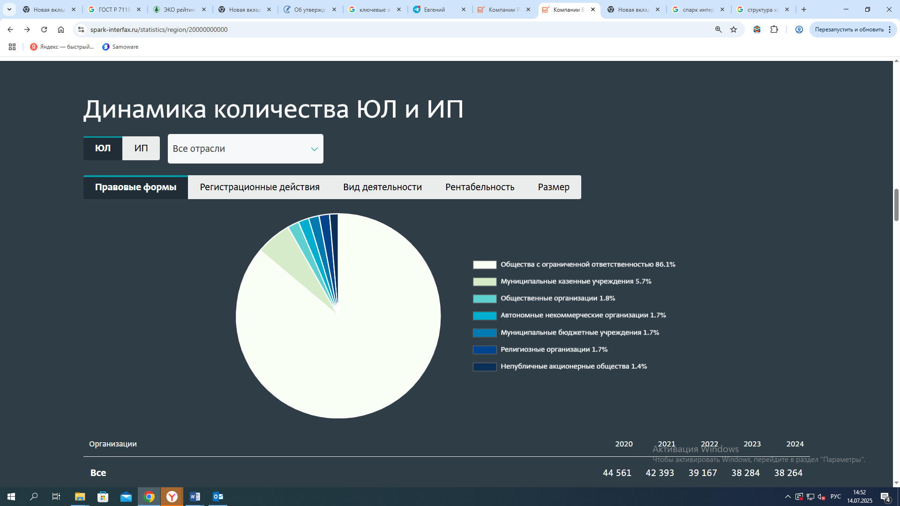

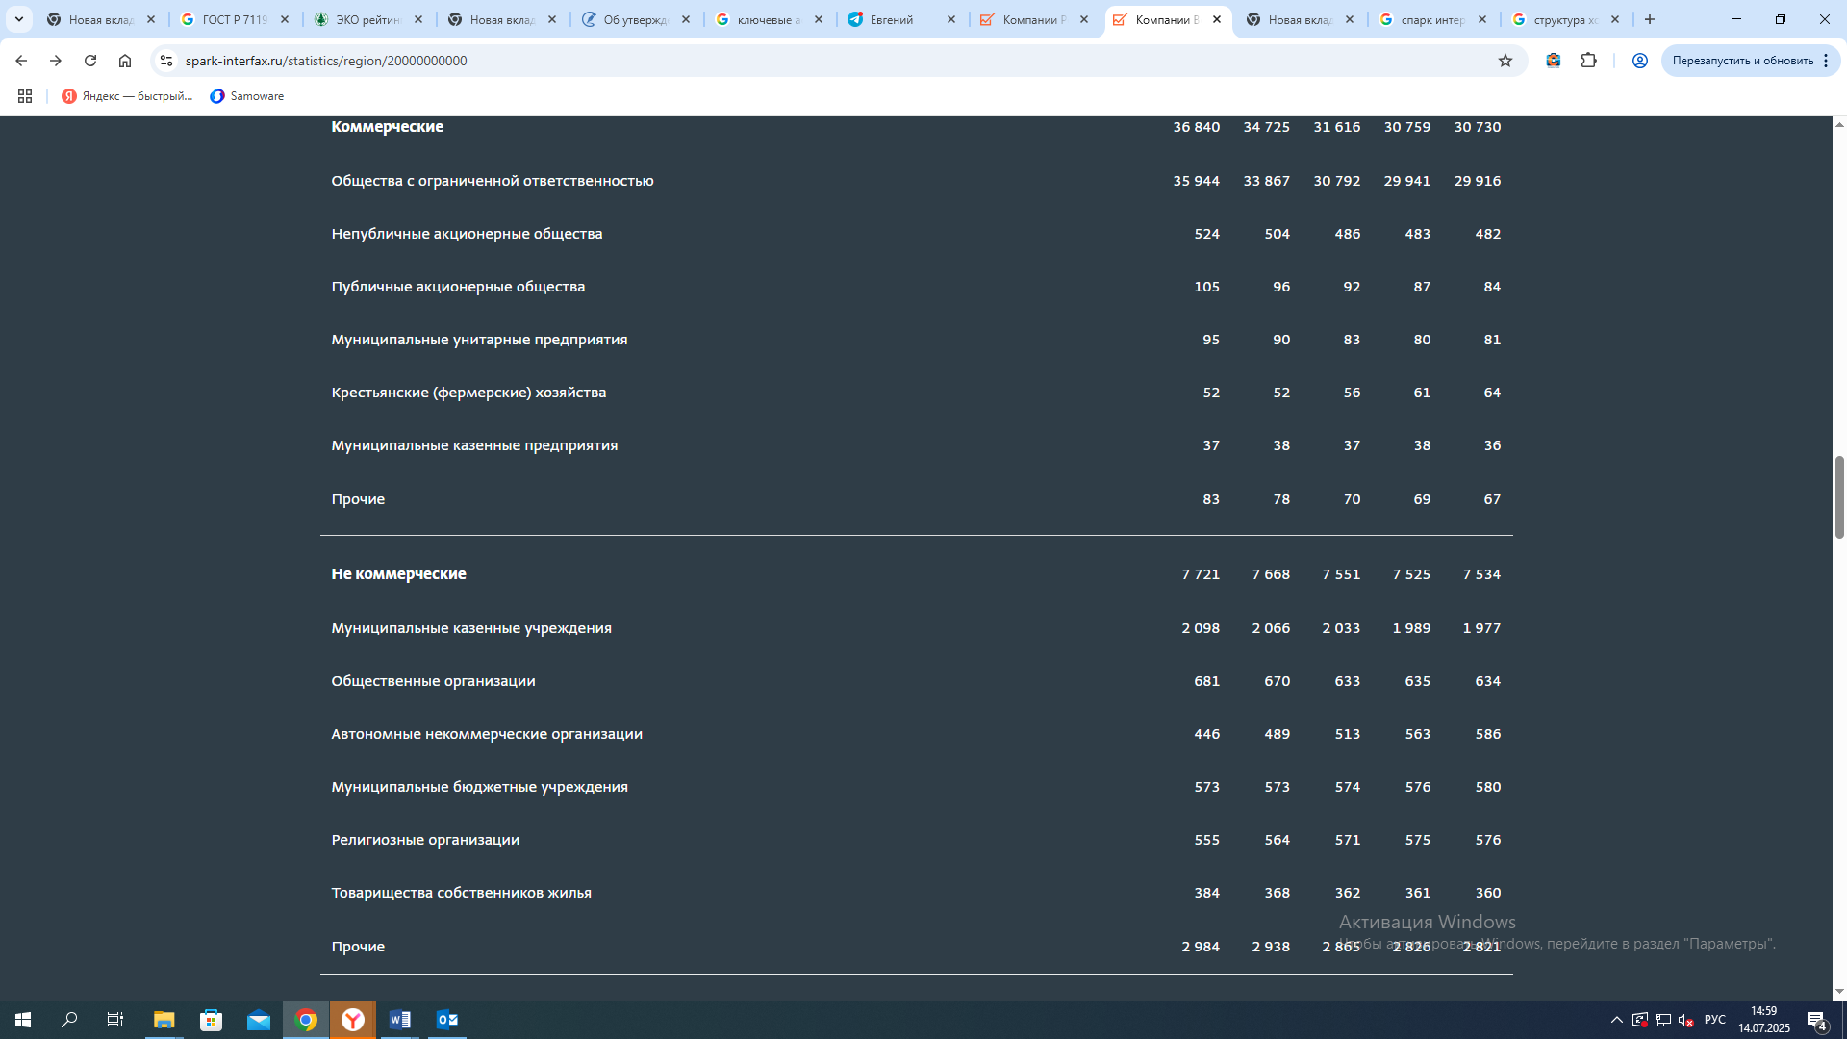

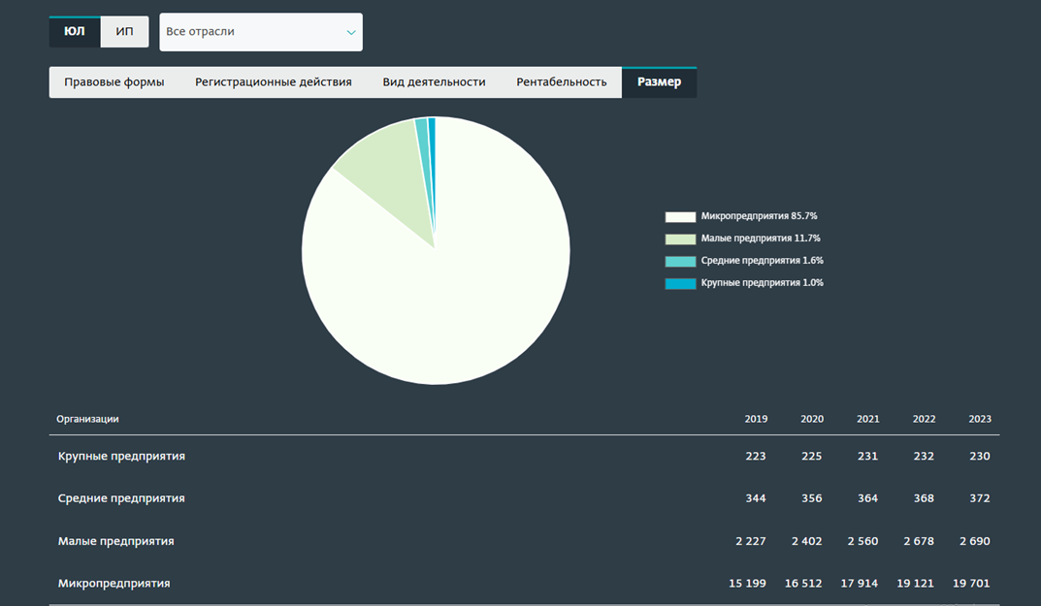

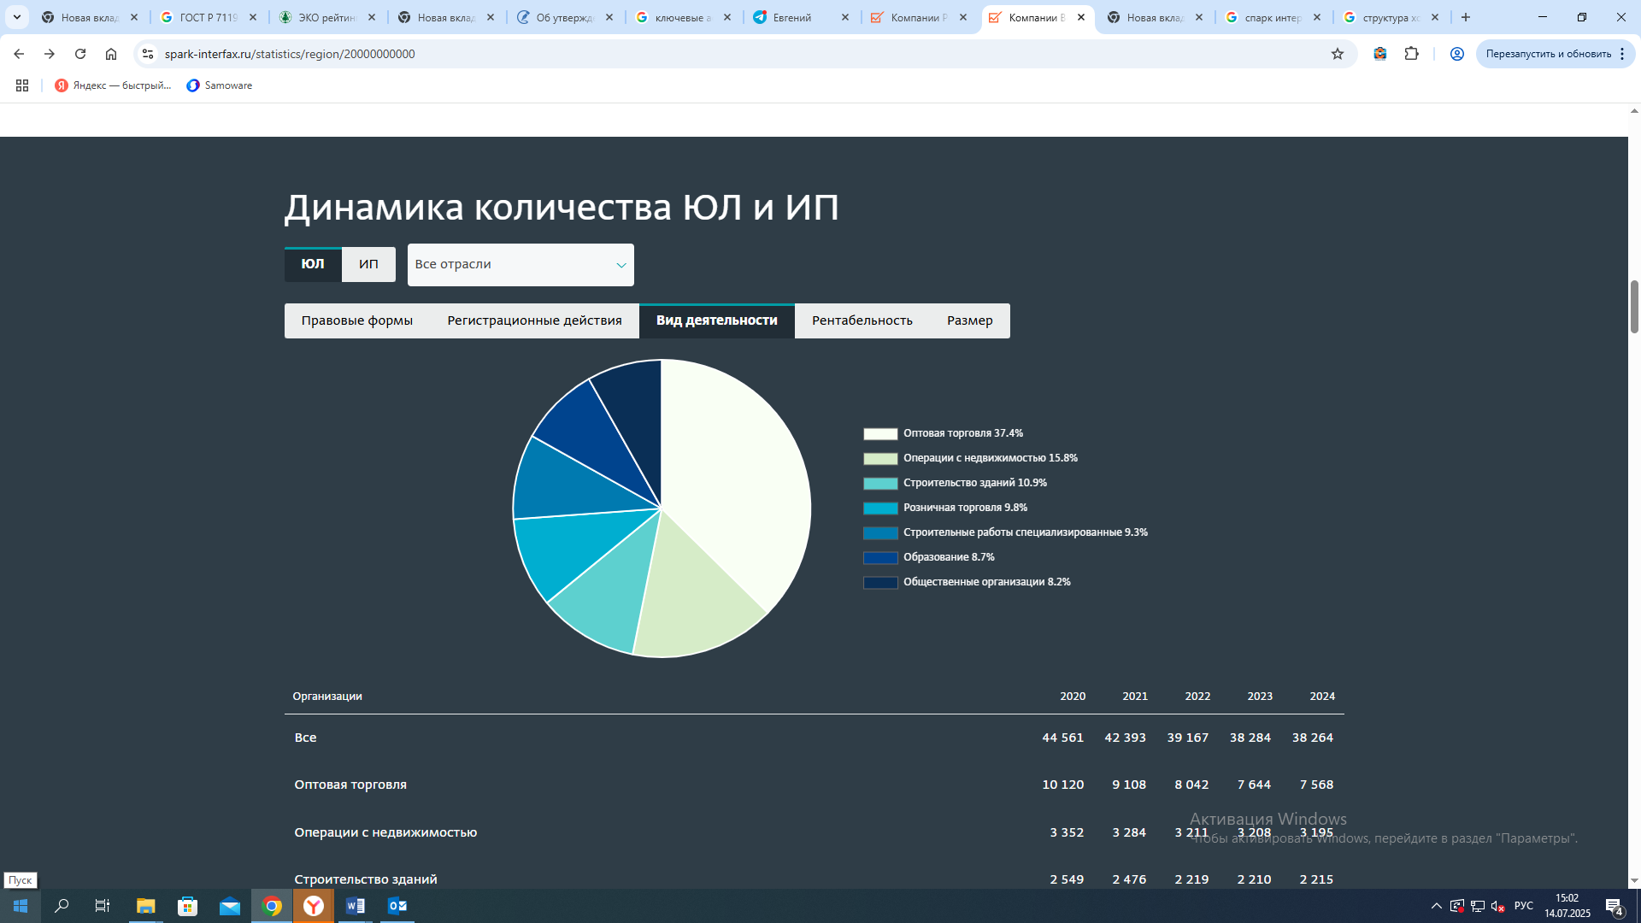

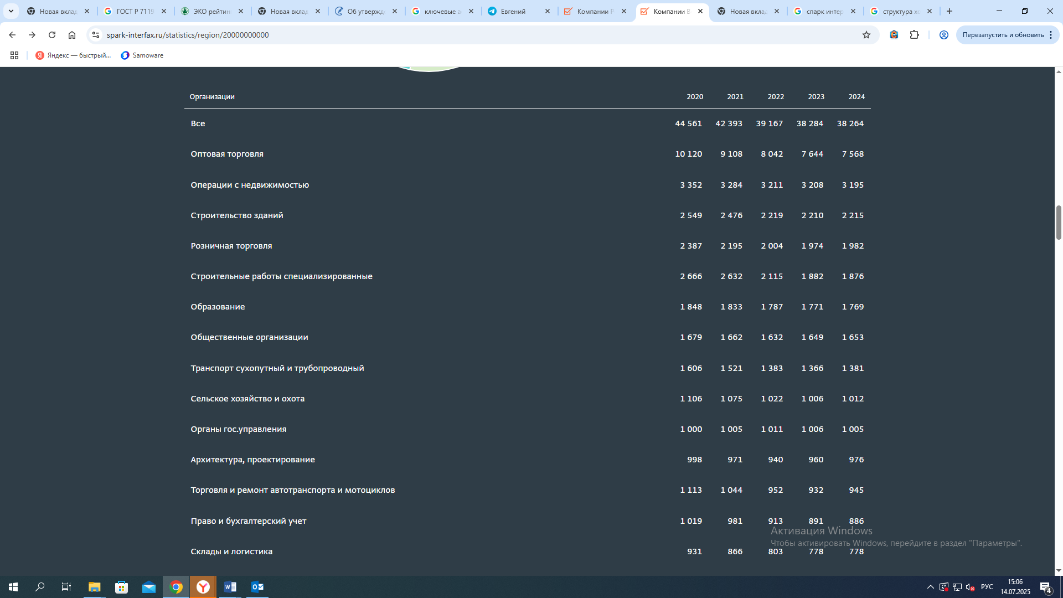

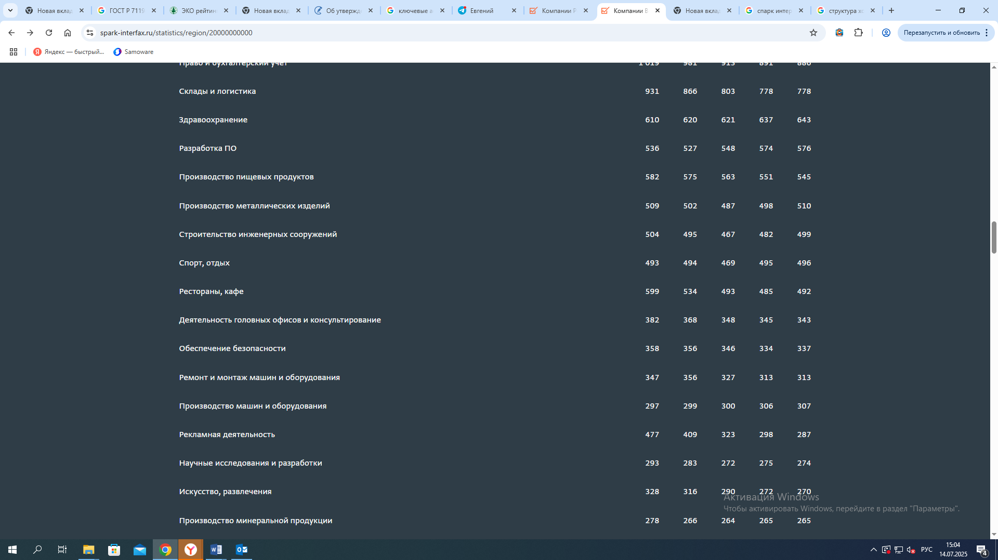

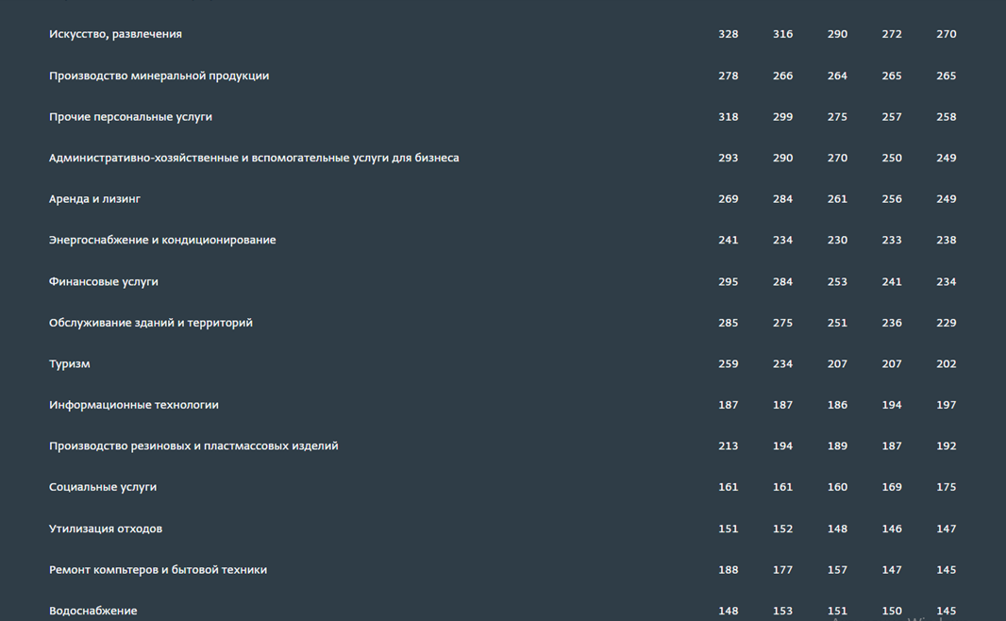

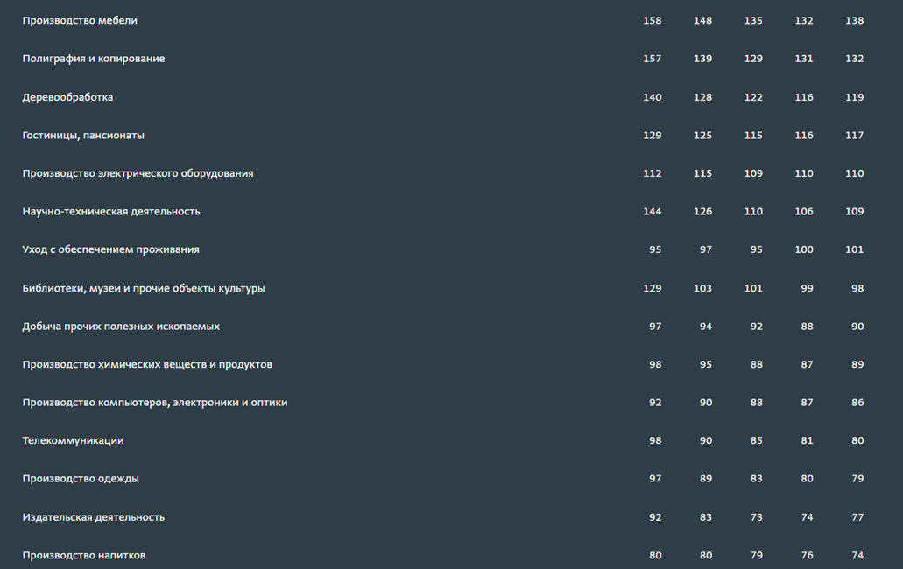

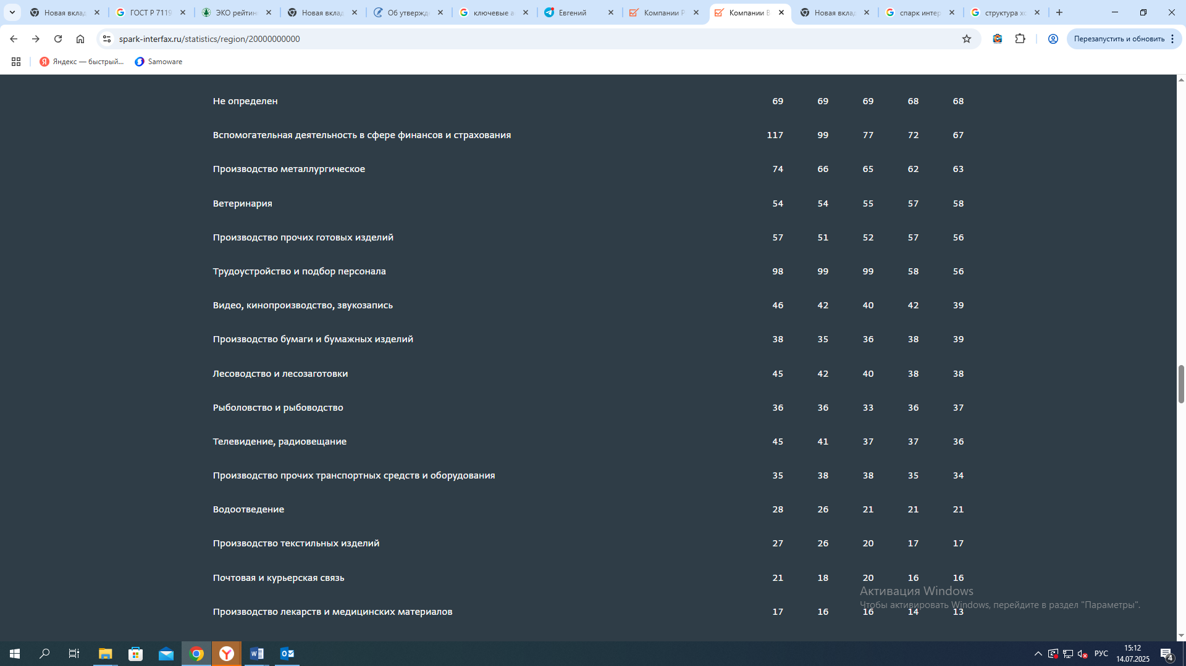

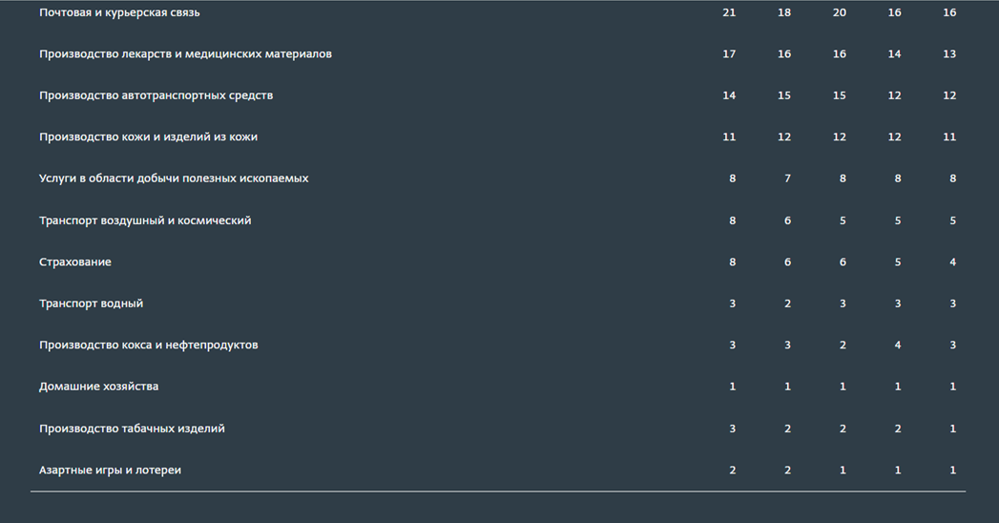

**Сравнительная характеристика количества компаний в 2021-2024 годах по отраслям**

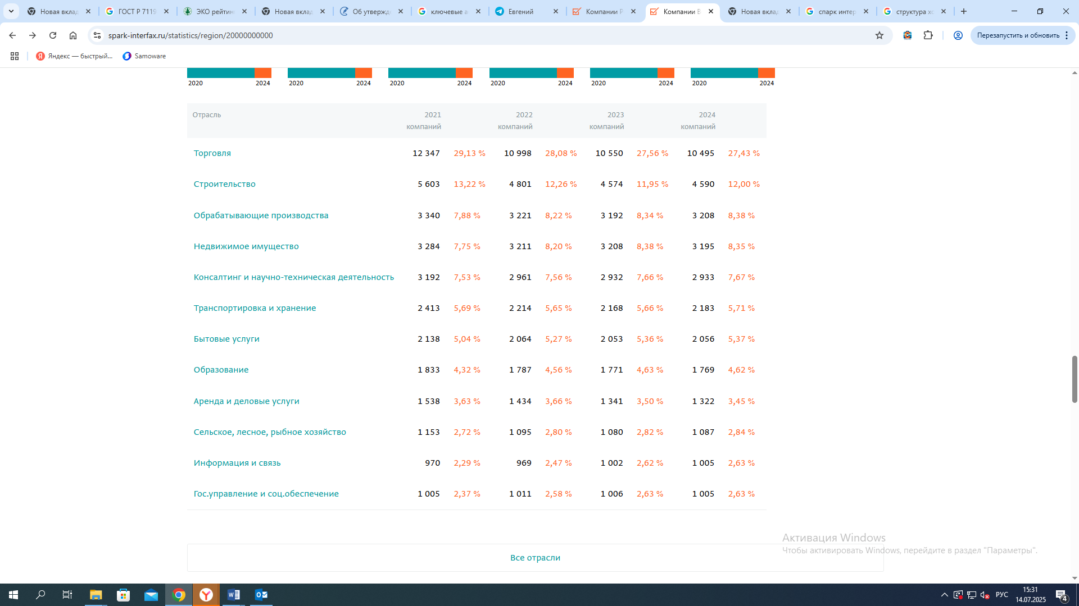

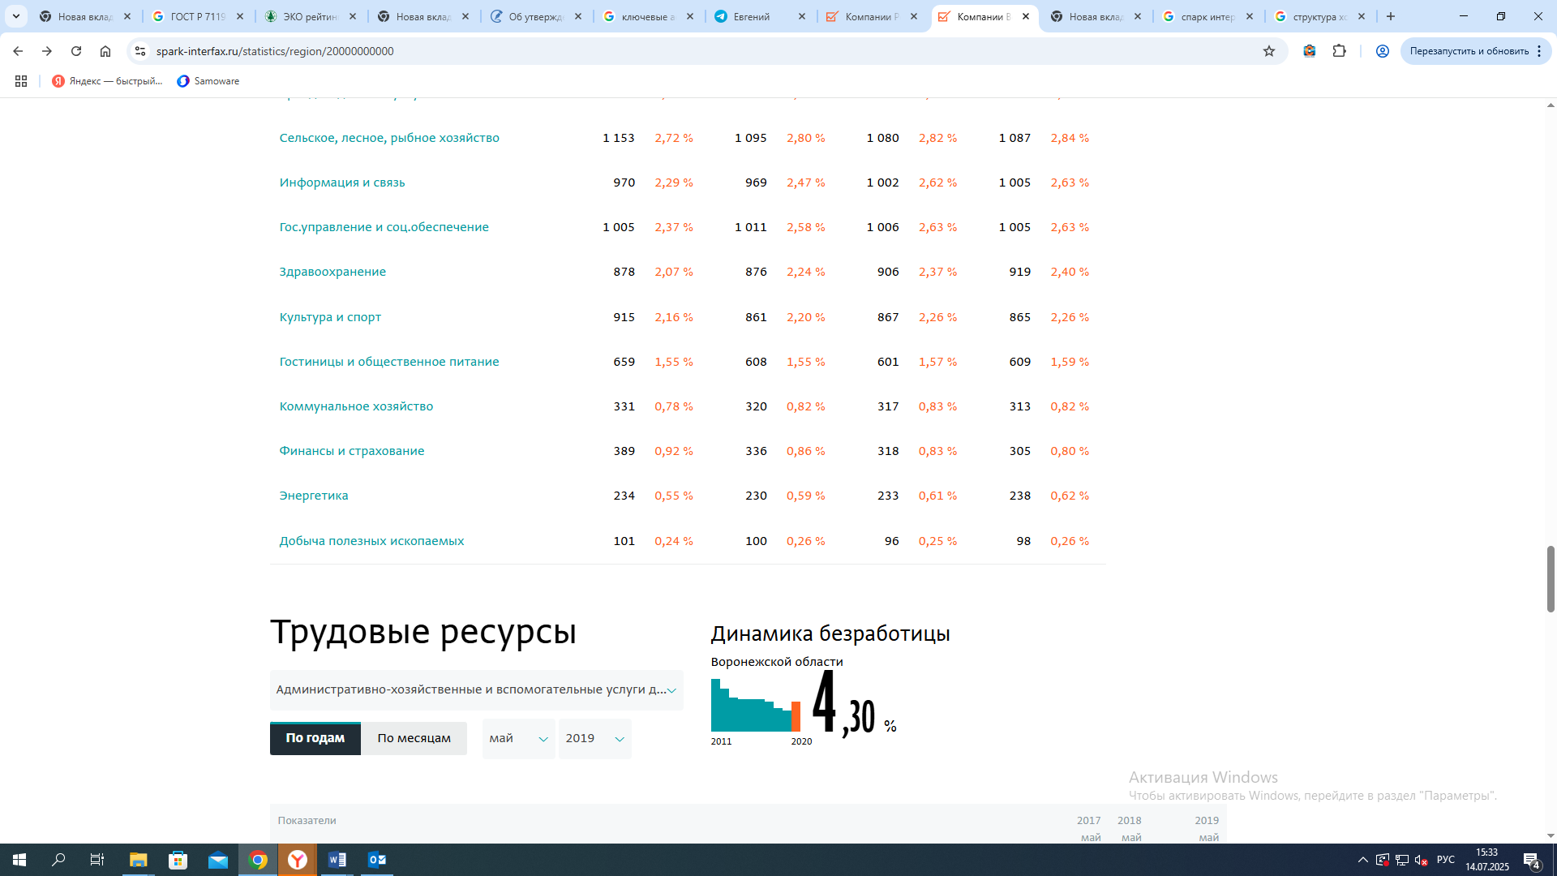

**4. Динамика количества ИП в 2021 - 2024 годах в разрезе правовых форм и видов деятельности** 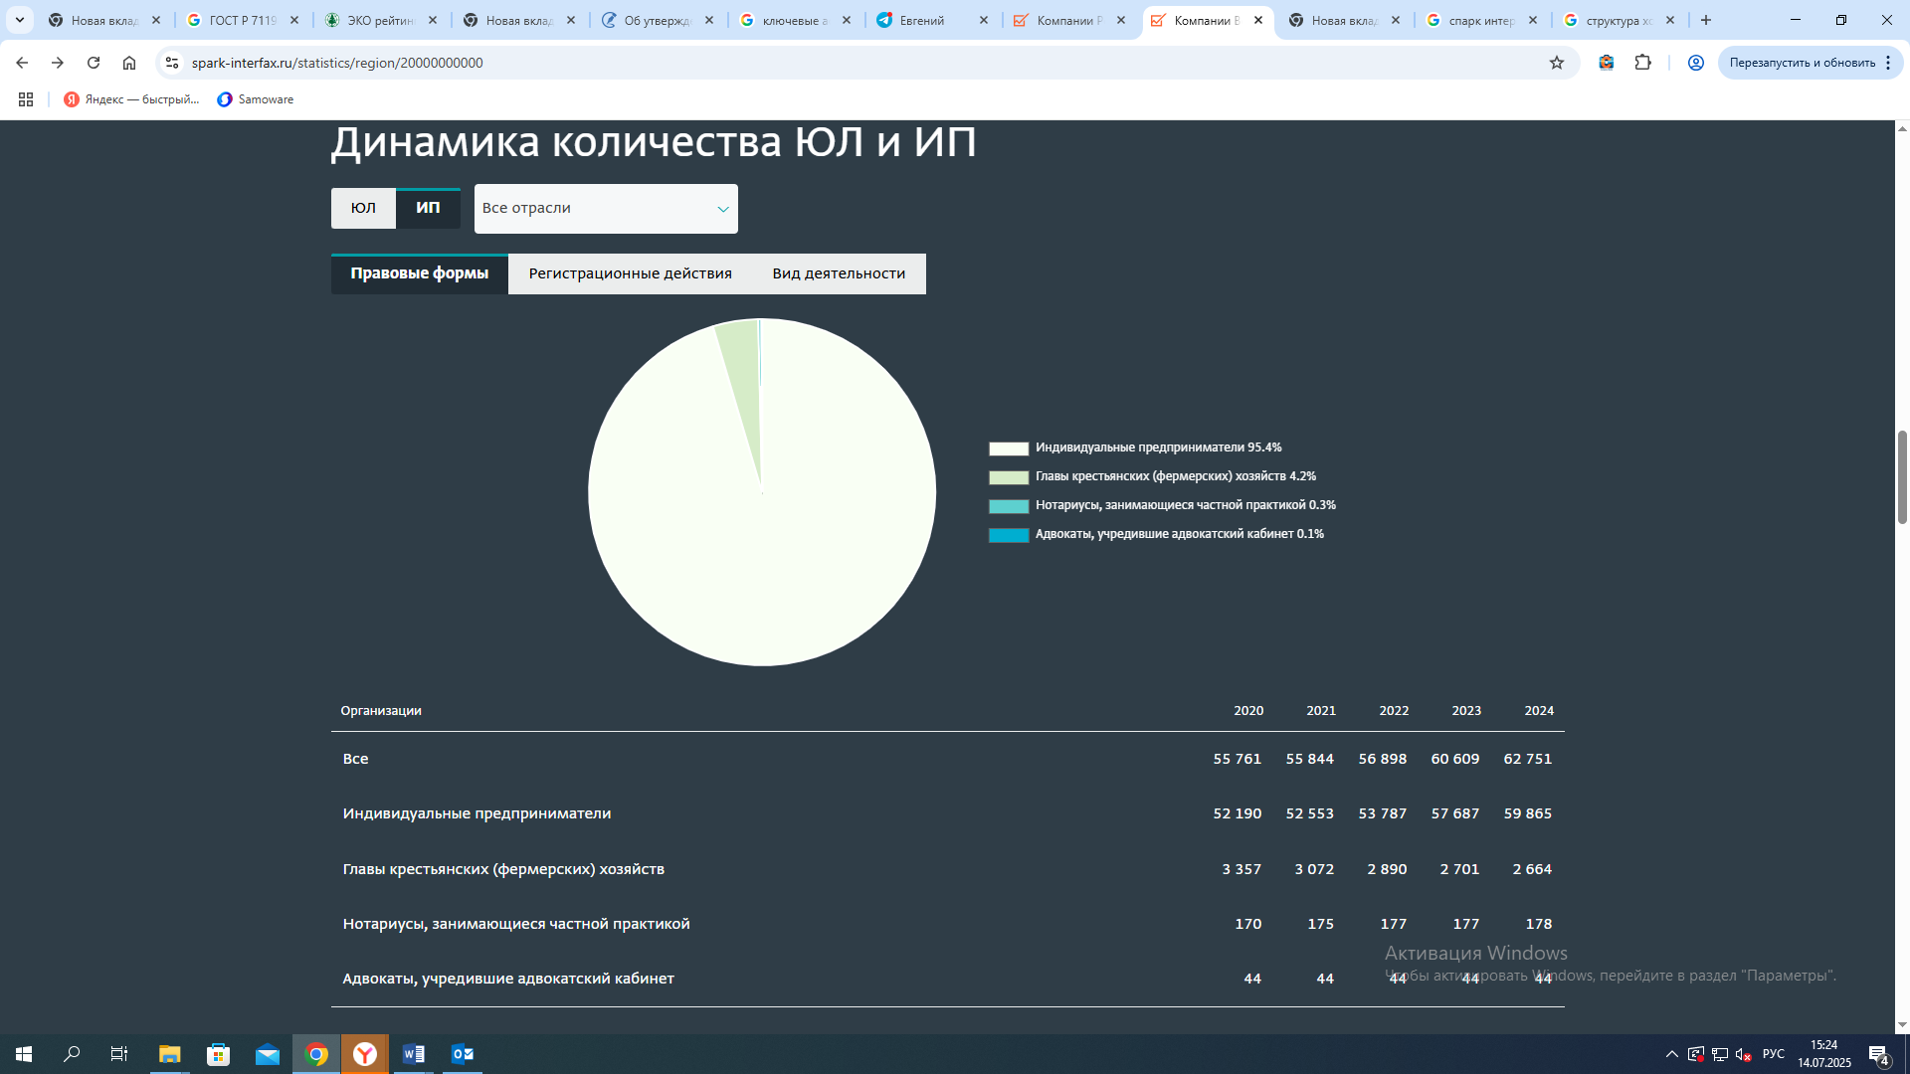

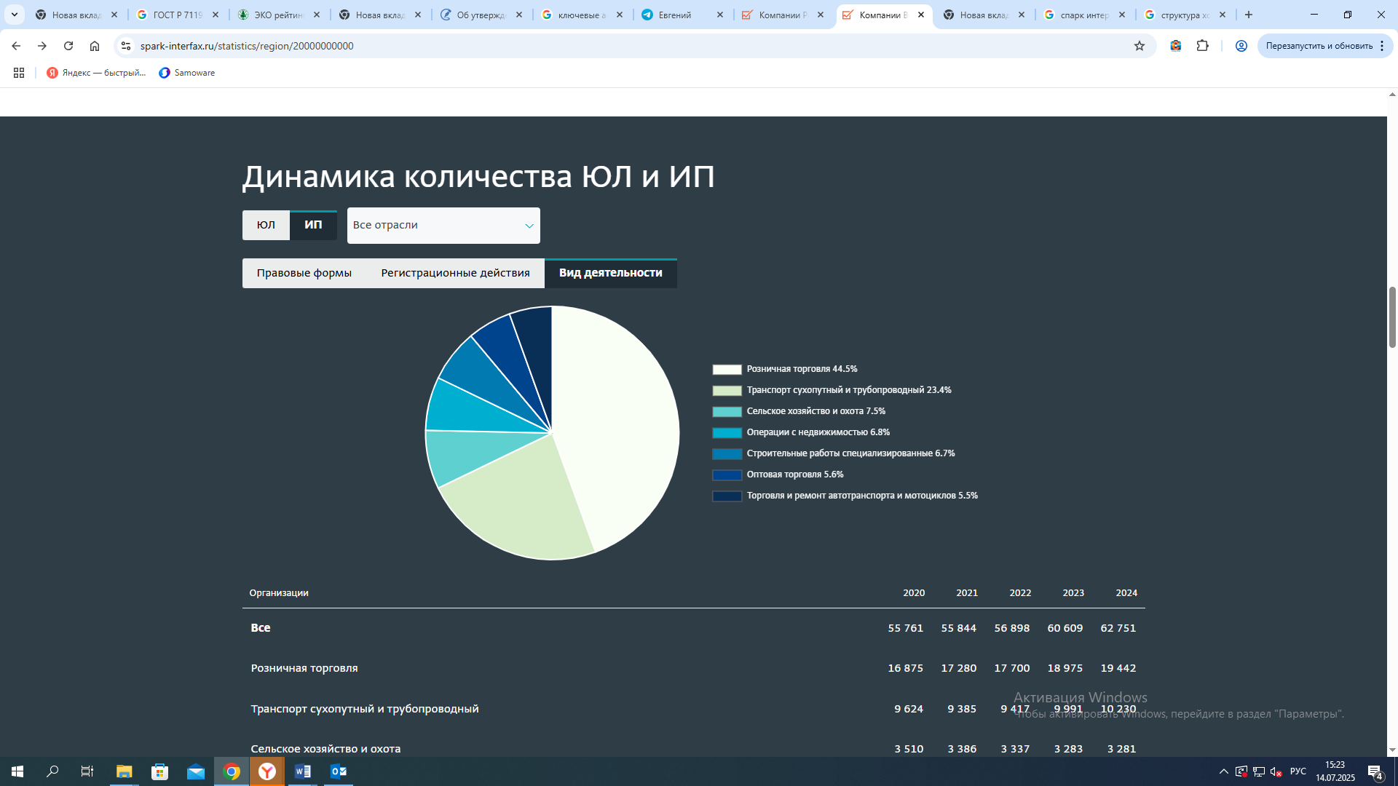

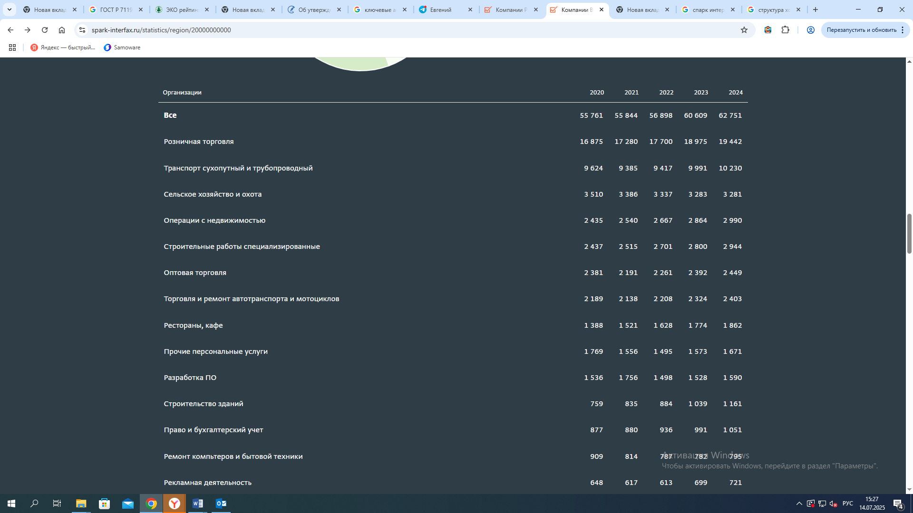

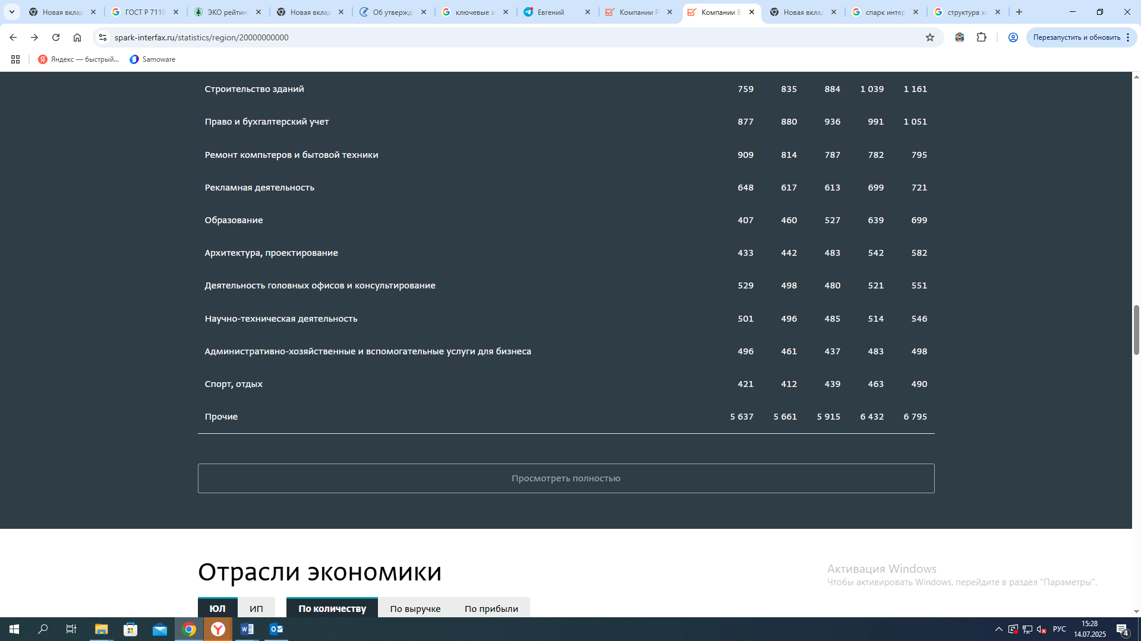

**Сравнительная характеристика количества ИП в 2021-2024 годах по отраслям**

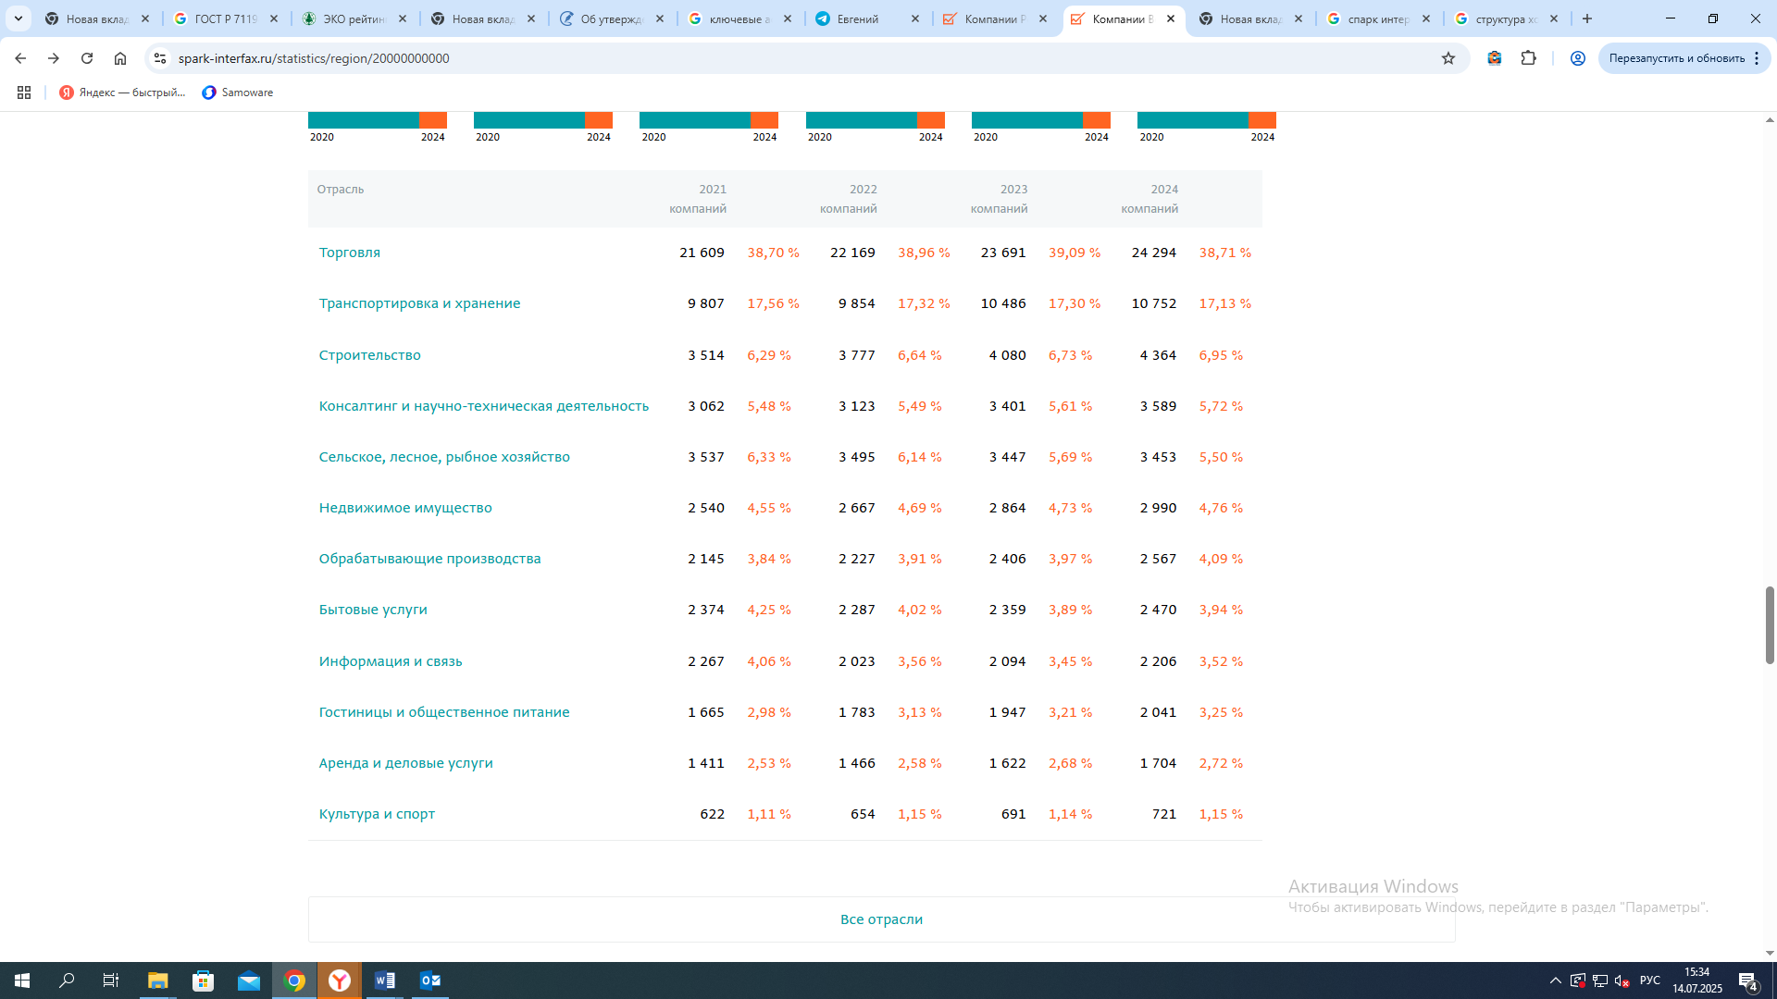

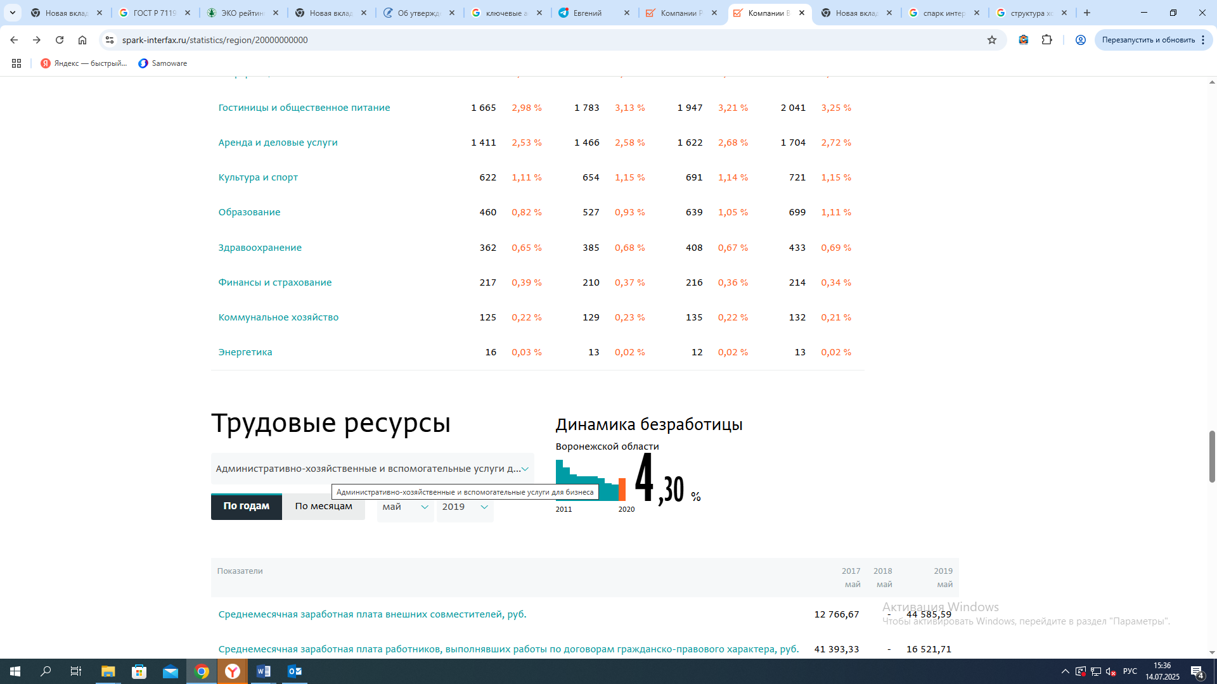

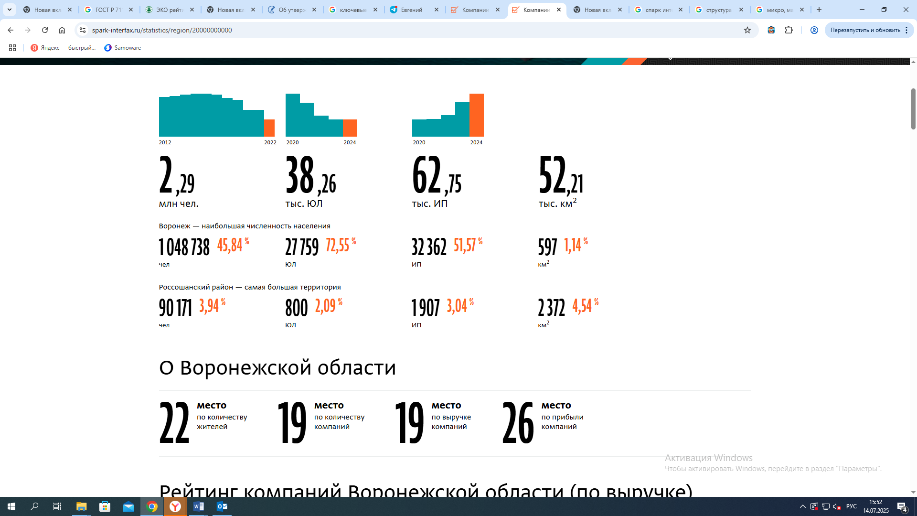

**5. Источник формирования статистических данных**

Статистические данные для информационно-статистического материала сформированы с помощью **СПАРК-Интерфакс** - справочно-аналитической системы, разработанной Группой «Интерфакс», которая является отраслевым стандартом на российском рынке для оценки кредитных, налоговых рисков, управления дебиторской задолженностью, а также для проверки контрагентов. Система предоставляет обширные данные о юридических лицах России, Украины и Казахстана, включая финансовую отчетность, информацию о деятельности компаний, участии в закупках, банкротствах, судебных решениях, существенных событиях и многое другое (https://spark-interfax.ru/features/finance).

**Основные функции и возможности СПАРК-Интерфакс:**

**Проверка контрагентов и оценка рисков:**

СПАРК помогает оценить надежность и финансовую устойчивость компаний, выявить аффилированность и потенциальные коррупционные риски.

**Сбор и анализ информации:**

Система собирает информацию из различных источников, включая федеральные ведомства, судебные органы, Росстат, ЕГРЮЛ/ЕГРИП, а также данные о доменных именах, ценных бумагах и залоговом имуществе компаний.

**Мониторинг и существенные события:**

СПАРК отслеживает изменения в компаниях, такие как процедуры банкротства, реорганизации, изменения в учредительных документах, через такие ресурсы, как «Вестник государственной регистрации» и fedresurs.ru.

**Аналитические инструменты:**

Система использует современные технологии, включая машинное обучение и анализ данных, для разработки скорингов и оценки благонадежности контрагентов.

**Специализированные сервисы:**

СПАРК включает в себя сервис «Оценка деловой репутации», основанный на системе мониторинга СМИ «СКАН-Интерфакс», а также «СПАРК РЕГИСТР» для повышения информационной прозрачности компаний.

СПАРК широко используется сотрудниками подразделений экономической безопасности, рисков, внутреннего аудита и контроля, маркетинга, а также юристами и финансистами.

Возможности СПАРК-Интерфакс представлены базовой информацией, включающей в себя:

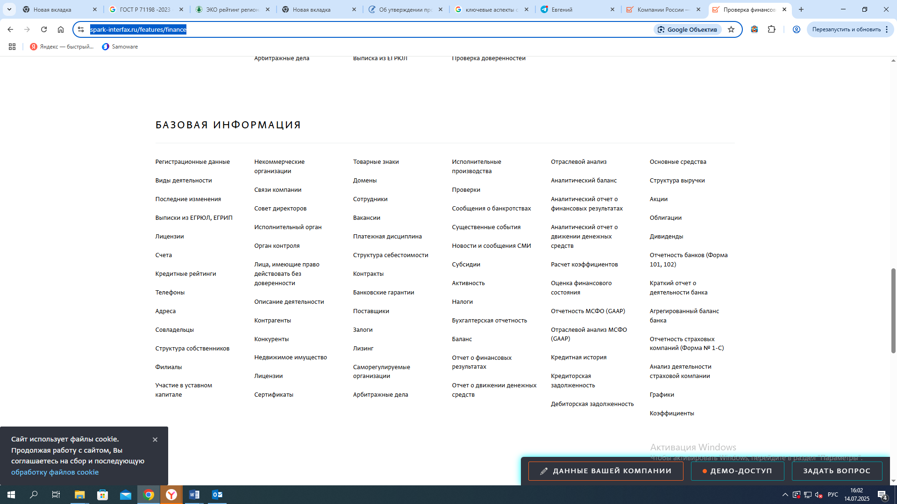

Иные возможности СПАРК-Интерфакс представлены следующими блоками:

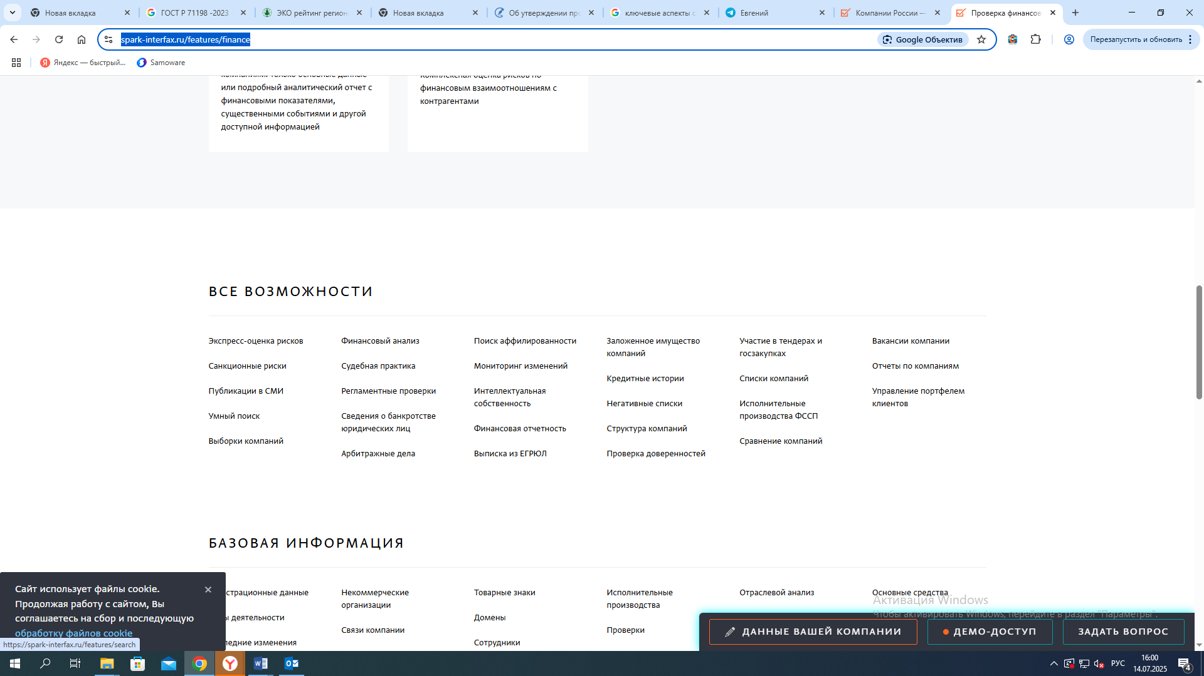

**6. Заключение**

Количество хозяйствующих субъектов в регионах зависит от множества факторов, которые можно условно разделить на объективные (географическое положение, природные условия и ресурсы, население) и субъективные (экономические, политические, социальные, инфраструктурные).

Основные факторы, влияющие на количество хозяйствующих субъектов:

**Экономические факторы:**

**Уровень экономического развития региона:** ВВП, ВРП на душу населения, инвестиционная привлекательность, темпы роста экономики.

**Состояние финансовой системы:** коэффициент монетизации, банковские ресурсы, кредитные ставки, доступность финансирования.

**Производственный потенциал:** уровень развития промышленности, износ фондов, наличие убыточных предприятий.

**Рыночные условия:** конкуренция, спрос, предложение.

**Эффективность управления и наличие благоприятного делового климата** .

**Природно-экологические факторы:**

* Наличие и доступность природных ресурсов, которые могут быть основой для развития определенных отраслей.
* Географическое положение и климат.

**Социальные факторы:**

* Население: численность, плотность, уровень квалификации трудовых ресурсов.
* Социальная инфраструктура и качество жизни.

**Инфраструктурные факторы:**

* Развитость транспортной, энергетической, телекоммуникационной инфраструктуры.
* Доступность инфраструктуры для предприятий и населения.

**Политические факторы:**

* Государственная политика и поддержка предпринимательства.
* Правовая система и стабильность.

В совокупности эти факторы формируют условия для создания и развития бизнеса в конкретном регионе, влияя на его привлекательность для хозяйствующих субъектов.